**摘  要：**当前数字孪生备受学术界、工业界、金融界以及政府部门关注。然而各界对数字孪生存在不同的理解和认识，对数字孪生相关新概念、新名词、新技术之间的异同存在疑惑，并且对是否适用数字孪生存在决策困惑。**为理性和正确看待数字孪生**，笔者团队于2019年7月27日在“第三届数字孪生与智能制造服务学术会议”上做了“数字孪生十问：分析与思考”同名题目学术交流报告，对有关问题和国内学者进行了交流讨论。为进一步了解数字孪生国内外学术研究现状，在相关报告内容及思考基础上，首先从时间分布、国家分布、来源出版物分布、研究机构和学者分布、高频关键词分布等不同维度，对2019年12月31日前发表的数字孪生学术论文进行了统计分析。在此基础上，进一步对当前各界关注的**①何为数字孪生？②谁在关注数字孪生？③数字孪生：中、美、德，谁更热？④数字孪生与智能制造的关系是什么？⑤数字孪生能否与新一代信息技术（New IT）融合？⑥数字孪生是否存在科学问题？⑦数字孪生何用？⑧数字孪生适用准则是什么？⑨数字孪生是否需要标准？⑩数字孪生是否需要商业化工具/平台？**十个问题进行了深入分析与思考，以期抛砖引玉，为研究者更好理解数字孪生，为决策者理性和正确对待数字孪生，为实践者更好落地应用数字孪生提供参考。

关键词：数字孪生；智能制造；十问；新一代信息技术；适用准则；标准；工具与平台

**0 引言**

数字孪生作为实现虚实之间双向映射、动态交互、实时连接的关键途径，可将物理实体和系统的属性、结构、状态、性能、功能和行为映射到虚拟世界[1]，形成高保真的动态多维/多尺度/多物理量模型[2]，为观察物理世界、认识物理世界、理解物理世界、控制物理世界、改造物理世界提供了一种有效手段[3]。当前数字孪生备受学术界、工业界、金融界、政府部门关注。

在国内外专家同行指导和帮助下，近年笔者团队在数字孪生车间[4]、数字孪生五维模型及应用[2]、数字孪生使能技术与工具体系[5]、数字孪生标准体系框架[3]、数字孪生驱动的产品设计/制造/服务[6-8]等方面，和国内外学者共同开展了探索性理论研究与实践工作。和国内20多个高校和科研机构共同发起举办了“第一届数字孪生与智能制造服务学术会议”(会议已连续成功召开了3届)，并共同开展了数字孪生在制造中的应用探索[9]。针对数字孪生在理论研究与应用实践过程中的瓶颈难题，2019年在Nature发表了数字孪生评述文章[1]。相关工作以期推动数字孪生的发展和落地应用。然而，在交流与实践数字孪生过程中发现，数字孪生在理念、技术、应用等方面，以下问题备受关注：

（1）**从认识和理解的角度出发**  当前对“何为数字孪生”，不同领域、不同学科、不同专业的专家学者存在不同的认知和理解，尚未形成一个统一的、共识的数字孪生定义，缺乏数字孪生理想特征分析。此外，当前国内各个相关会议都有关于数字孪生的交流和报道，导致存在数字孪生在中国关注多，而国际关注少的感觉，缺乏对国内外数字孪生研究现状定量方面的剖析。

（2）**从研究和技术的角度出发** 从事基础理论的研究者，对数字孪生是否存在或存在什么科学问题非常关注。从事应用基础或侧重技术的研究者，对数字孪生与当前新一代信息技术（如云计算、物联网、大数据、CPS、人工智能等）的区别与关联，对数字孪生、工业互联网、工业4.0、智能制造等理念间关系和相互作用不明，因而期望厘清数字孪生的科学问题以及与新技术、新理念之间的关系。

（3）**从应用和实践的角度出发**  受数字孪生热潮影响，很多企业期望使用数字孪生技术来实现数字化转型，进而提升智能化水平。然而，在实施数字孪生前，对“数字孪生到底有何用，能解决什么问题”不是十分确定，同时对本企业产品或业务是否适用数字孪生技术等存在疑惑。此外，在决策使用数字孪生后，在实施过程中对是否存在商业化工具（如统一建模工具等）/平台可使用，应遵循什么标准来实施等问题，缺乏参考与指导。

上述疑惑包括以下十个问题：①何为数字孪生？②谁在关注数字孪生？③数字孪生：中、美、德，谁更热？④数字孪生与智能制造的关系是什么？⑤数字孪生能否与新一代信息技术（New IT）融合？⑥数字孪生是否存在科学问题？⑦数字孪生何用？⑧数字孪生适用准则是什么？⑨数字孪生是否需要标准？⑩数字孪生是否需要商业化工具/平台？针对这些问题，本文首先利用文献计量学研究方法统计了2019年12月31日前Scopus收录的所有发表的数字孪生文献，从文献发表的时间分布、国家分布、出版物分布、研究机构和学者分布、高频关键词分布等不同维度进行了统计分析。在统计分析结果的基础上，结合前期相关研究基础，尝试对上述十个问题进行分析和讨论，**以期抛砖引玉，供相关学者和感兴趣的同行批判讨论，一起共同探讨从而理性认识数字孪生。**

**1 数字孪生国内外学术研究现状分析**

本文选择Scopus数据库进行文献的搜索与筛选，搜索方式利用Scopus的高级搜索功能，检索式字符串为“TITLE-ABS-KEY({digitaltwin}OR{digital twins})”，即搜索摘要、论文标题或关键字字段中有“digital twin”或“digital twins”的文献。搜索结果显示1973年和1993年各有一篇文献，但这两篇文章所提及的“digital twin”并非本文所指的数字孪生。此外，2004年和2005年分别有2篇和4篇论文发表，而2006~2009年无相关论文发表。根据搜索结果分布情况，本章选取2010~2019年近10年发表收录的论文进行统计分析，以阐明近些年数字孪生的国际研究情况。

**1.1 发表论文时间分布统计分析**

2010~2019年10年间发表的数字孪生论文累计1177篇，如图1（a）所示（**数据来源于Scopus数据库，截止2019年12月31日**）。图1（b）（**数据来源于Scopus数据库，截止2019年12月31日**）统计了该期间各类型文献的年度发表情况，包括期刊论文、会议论文和其他类型文献（如书的章节、社论、short survey等）。从发表的文献数量分析，整体上呈增长趋势。2010~2015年发表的数字孪生文献较少，单年论文发表量少于10篇。2016~2019年数字孪生文献发表数量进入快速增长期，2016年发表24篇，2017年发表112篇，2018年发表321篇，2019年发表数量超过了600篇。其中2019年占了近10年发文总数量的50%以上。**预计在未来几年，数字孪生论文发表数量还将呈迅猛增长趋势。**

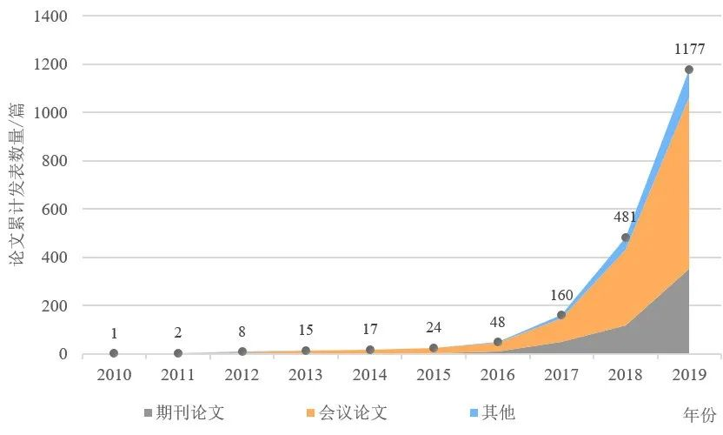

（a）2010-2019年数字孪生文献数量累计图

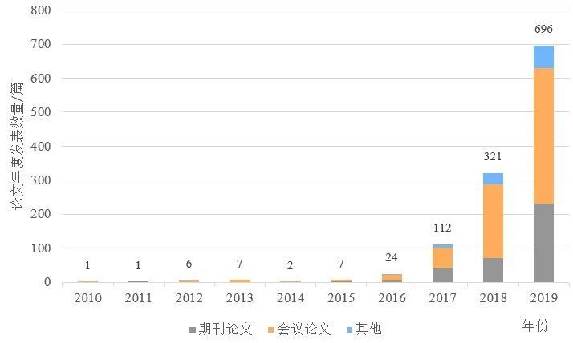

（b）2010-2019年数字孪生文献数量年度图

图1  2010-2019年数字孪生论文发表数量时间分布统计情况

此外，根据发表文章的类型分布统计可知，当前发表的论文主要以会议论文为主，但期刊论文近年呈明显增长趋势。期刊论文数量从2016年的5篇增长到2017年的40篇，到2018年的70篇，再到2019年的232篇，这种变化从侧面表明了**当前对数字孪生的研究越来越深入，越来越系统。**

**1.2 发表论文国家分布统计分析**

统计结果显示，当前已有50多个国家开展了数字孪生研究并有相关研究成果发表。如表1所示（按国家发文量排序，**数据来源于Scopus数据库，截止2019年12月31日**），其中研究成果主要来自美国、德国、英国、法国、意大利、加拿大、日本等G7发达国家，以及中国、俄罗斯、印度、巴西、南非等发展迅速的国家。这些国家具有较高的科技水平和一定的信息化基础，能为数字孪生的研究、发展与应用提供支撑环境。

表1  已开展数字孪生研究且在学术刊物上有论文发表的国家

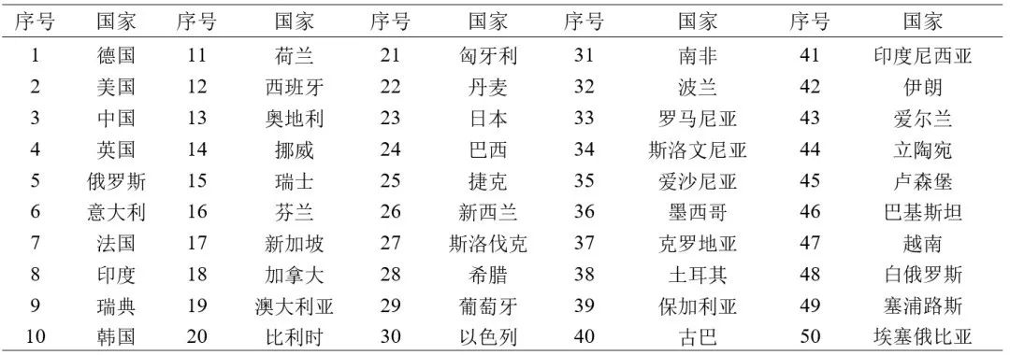

表1中排名前10国家的数字孪生发文量如图2所示（数据来源于Scopus数据库，截止2019年12月31日）。近10年德国、美国和中国3个国家发表的数字孪生论文总数位列前三。其中：2010~2016年期间论文发表数量美国领先，2017~2019年德国后来居上，单年论文发表数量位居世界第一，2019年中国迎头赶上，单年论文发表数量位居世界第二。相关统计数据表明，数字孪生的国际研究竞争十分激烈。此外，在统计的所有数字孪生文献中，智能制造相关的文献数量占50%以上，说明世界各国在智能制造领域的竞争十分激烈，都将数字孪生作为落地智能制造的重要技术手段。

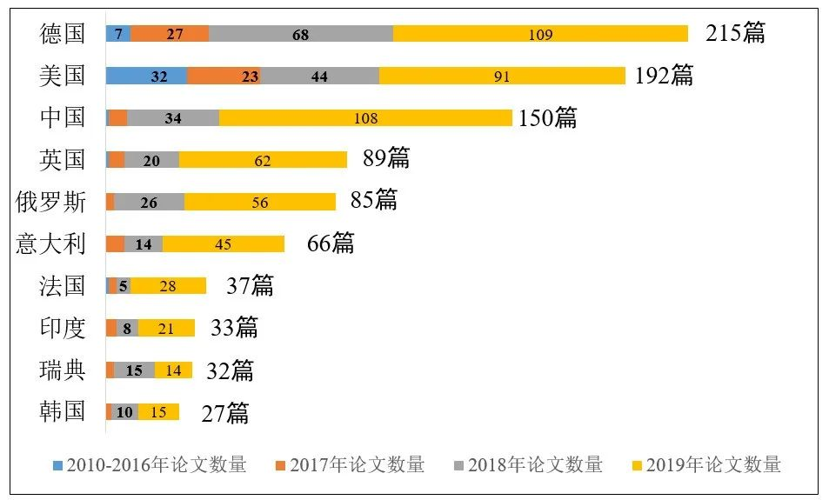

图2  在学术刊物上发表数字孪生论文数排名前10的国家

**1.3 论文出版物分布统计分析**

从发表数字孪生文章的出版物来分析，出版数字孪生文章最多的10个刊物如表2所示（**数据来源于Scopus数据库，截止2019年12月31日**）。国际生产工程学会（CIRP）是制造领域的国际重要学术组织，在制造学科享誉盛名，其下属刊物《Procedia CIRP》发表的数字孪生文章最多，且内容与智能制造密切相关，作者主要为国际作者。《计算机集成制造系统》是我国先进制造领域的影响力非常大的中文期刊，为我国制造业信息化的研究发展起到重要推动作用，该刊物发表的数字孪生文章目前排名第2。《Lecture Notes inComputer Science》主要发表计算机领域相关的文章，当前该刊物发表的数字孪生文章总量排名第3，内容主要与人工智能、云计算等相关。发表数字孪生文章数量排名第4的刊物是《ProcediaManufacturing》，也是一个制造密切相关的刊物。**由出版数字孪生论文的刊物分析可知，当前数字孪生的研究与应用主要集中在制造领域。**

表2  2010~2019年出版数字孪生论文数排名前10的刊物

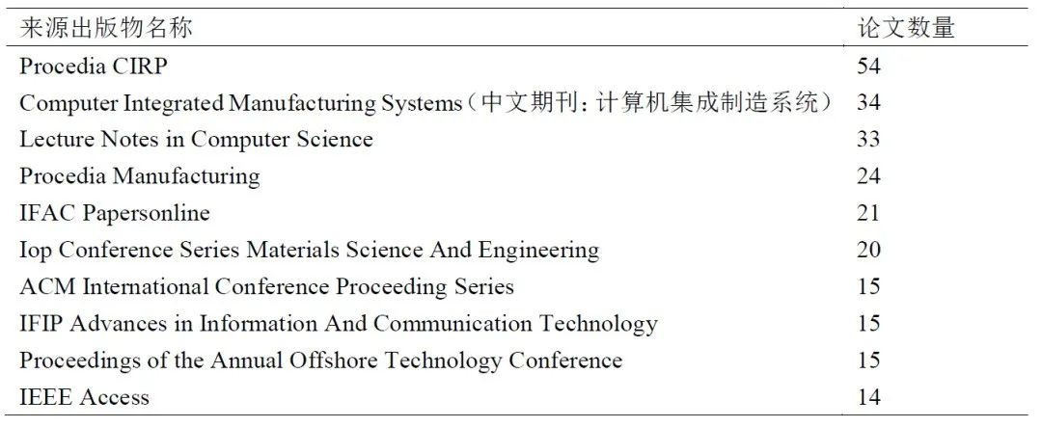

**1.4 发表论文研究机构和学者分布统计分析**

统计结果显示，截止2019年12月31日，全球已有超过1000个高校、企业和科研院所开展了数字孪生研究且有相关研究成果在学术刊物公开发表。如图3所示（**数据来源于Scopus数据库，截止2019年12月31日**），其中高校523所，占52.1%，其中美国大学65所，德国大学50所，中国大学67所，包括德国亚琛工业大学、英国剑桥大学、美国斯坦福大学等世界一流高校正在开展数字孪生理论研究，且这一数量呈现逐年增长趋势，足见**学术界高度关注和重视数字孪生理论研究**。

从在学术刊物上发表论文角度分析，一般是高校学术界占主体，而企业发表学术论文的积极性和比例往往不高。但在数字孪生领域，近10年共有292所企业（占29.1%）开展数字孪生研究并在学术刊物上有学术成果公开发表，包括西门子、GE、空客、ABB等世界知名企业。如将在非学术刊物上有数字孪生相关成果（如网络技术报告、网络技术博文等）发表的企业也统计上，相关数据将更大，占比也将更多。充分说明企业当前也高度关注数字孪生技术，正在开展数字孪生应用实践，表明**数字孪生具有很强的工程化应用价值和潜力。**

此外，还有189家研究所，包括美国空军、NASA，德国航空航天中心、德国弗劳霍夫研究院等各国重要军事和科研机构也高度关注数字孪生研究，且在学术刊物上有研究成果发表。

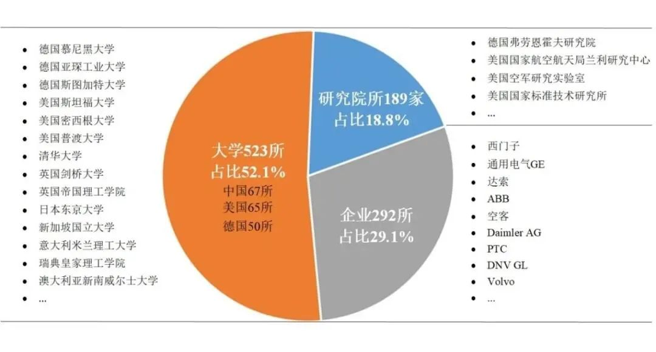

图3  在学术刊物上发表数字孪生论文的单位统计分析情况

在学术刊物上发表论文的数量在一定程度上能反映一个机构在相应领域的研究实力和影响力。图4（**数据来源于Scopus数据库，截止2019年12月31日**）为在学术刊物上近10年发表数字孪生研究成果前20的研究机构分布情况。论文数量高于10篇的高校包括德国亚琛工业大学、北京航空航天大学、瑞典查尔姆斯理工大学、俄罗斯圣彼得堡彼得大帝理工大学、德国斯图加特大学以及意大利米兰理工大学，研究机构有美国赖特-帕特森空军基地，企业有西门子。研究学者与研究机构往往是密不可分的，据统计当前全球已有上千名专家或学者参与了数字孪生研究且有相关成果在学术刊物上发表。

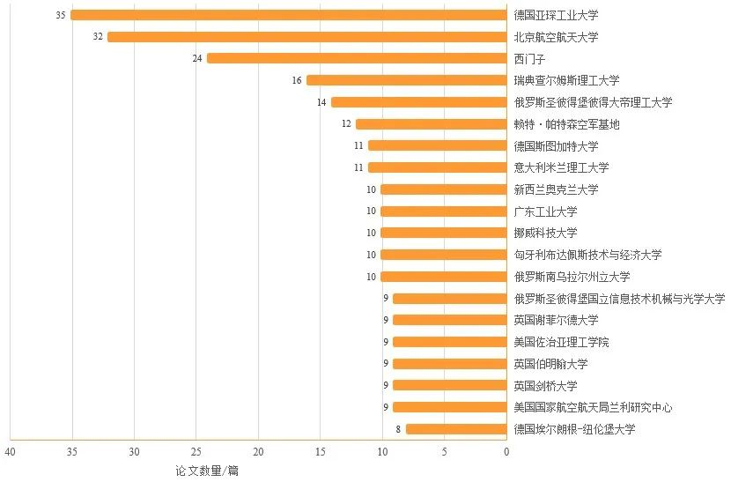

图4  在学术刊物上发表数字孪生论文数排名前20的单位

**1.5 发表论文高频关键词分布统计分析**

论文关键词能够反映研究的关注点，高频关键词能够体现一个领域的热门研究话题，因此本文统计了2017~2019数字孪生文章高频关键词，如表3所示（**数据来源于Scopus数据库，截止2019年12月31日**）。统计结果显示，当前全球对数字孪生的研究集中在制造领域，近三年关键词“制造（Manufacture）”出现频次增长迅速，2017年出现26次，2018年出现46次，2019年增至93次。此外，高频关键词还揭露出数字孪生与新一代信息技术（New IT）联系紧密，近三年高频关键词覆盖“大数据”“物联网”“人工智能”“虚拟现实”“增强现实”等New IT概念，可预测**数字孪生未来将进一步与New IT深度集成和融合，并促进相关领域发展。**

表3  2017~2019年发表的数字孪生论文中的高频关键词统计分析

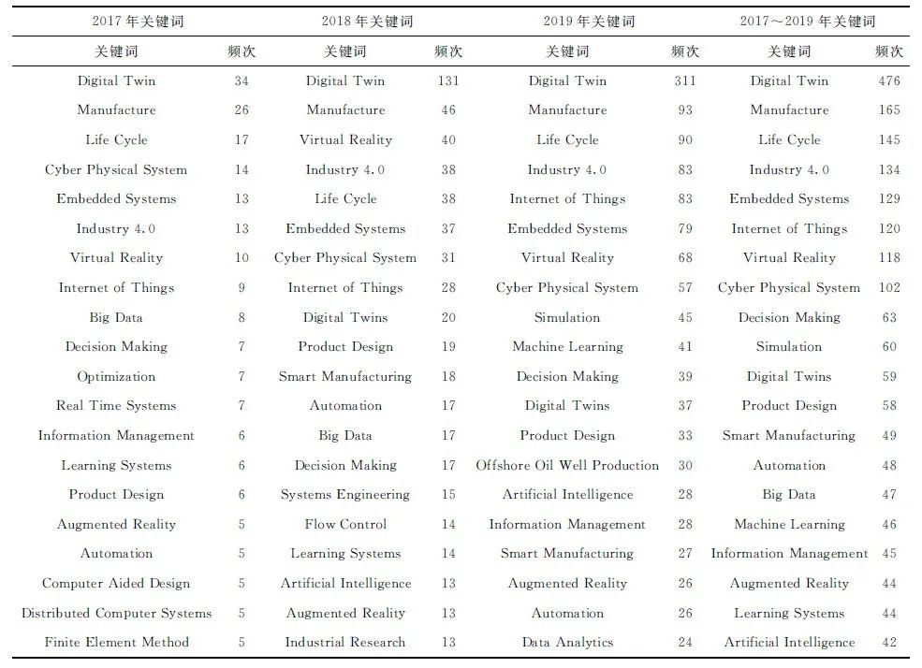

**2 数字孪生十问：分析与思考**

**2.1 何为数字孪生？**

当前越来越多的学者和企业关注数字孪生并开展研究与实践，但从不同的角度出发，对数字孪生的理解存在着不同的认识。如表4所示，本节从不同维度出发，对数字孪生的当前认识进行总结与分析后，尝试对数字孪生的理想特征进行探讨，以供参考。

（1）**模型维度**  一类观点认为数字孪生是三维模型、是物理实体的copy[10]，或是虚拟样机[11]。这些认识从模型需求与功能的角度，重点关注了数字孪生的模型维度。综合现有文献分析，理想的数字孪生模型涉及几何模型、物理模型、行为模型、规则模型等多维多时空多尺度模型，且期望数字孪生模型具有高保真、高可靠、高精度的特征，进而能真实刻画物理世界。此外，有别于传统模型，数字孪生模型还强调虚实之间的交互，能实时更新与动态演化，从而实现对物理世界的动态真实映射。

（2）**数据维度** 根据文献[12]，Grieves教授曾在美国密歇根大学产品全生命周期管理（PLM）课程中提出了与数字孪生相关的概念，因而有一种观点认为数字孪生就是PLM。与此类似，还有观点认为数字孪生是数据/大数据，是Digital Shadow，或是DigitalThread。这些认识侧重了数字孪生在产品全生命周期数据管理、数据分析与挖掘、数据集成与融合等方面的价值。数据是数字孪生的核心驱动力，数字孪生数据不仅包括贯穿产品全生命周期的全要素/全流程/全业务的相关数据[2]，还强调数据的融合，如信息物理虚实融合、多源异构融合等。此外，数字孪生在数据维度还应具备实时动态更新、实时交互、及时响应等特征。

（3）**连接维度**  一类观点认为数字孪生是物联网平台或工业互联网平台，这些观点侧重从物理世界到虚拟世界的感知接入、可靠传输、智能服务。从满足信息物理全面连接映射与实时交互的角度和需求出发，理想的数字孪生不仅要支持跨接口、跨协议、跨平台的互联互通，还强调数字孪生不同维度（物理实体、虚拟实体、孪生数据、服务/应用）间的双向连接、双向交互、双向驱动，且强调实时性，从而形成信息物理闭环系统。

（4）**服务/功能维度**  一类观点认为数字孪生是仿真[13]，是虚拟验证，或是可视化，这类认识主要是从功能需求的角度，对数字孪生可支持的部分功能/服务进行了解读。目前，数字孪生已在不同行业不同领域得到应用，基于模型和数据双驱动，数字孪生不仅在仿真、虚拟验证和可视化等方面体现其应用价值，还可针对不同的对象和需求，在产品设计[14-15]、运行监测[16-17]、能耗优化[18]、智能管控[19]、故障预测与诊断[20-21]、设备健康管理[22-23]、循环与再利用[24]等方面提供相应的功能与服务。由此可见，数字孪生的服务/功能呈现多元化。

（5）**物理维度**  一类观点认为数字孪生仅是物理实体的数字化表达或虚体，其概念范畴不包括物理实体。实践与应用表明，物理实体对象是数字孪生的重要组成部分，数字孪生的模型、数据、功能/服务与物理实体对象是密不可分的。数字孪生模型因物理实体对象而异、数据因物理实体特征而异、功能/服务因物理实体需求而异。此外，信息物理交互是数字孪生区别于其他概念的重要特征之一，若数字孪生概念范畴不包括物理实体，则交互缺乏对象。

**综上所述，当前对数字孪生存在多种不同认识和理解，目前尚未形成统一共识的定义，但物理实体、虚拟模型、数据、连接、服务是数字孪生的核心要素。不同阶段（如产品的不同阶段）的数字孪生呈现出不同的特点，对数字孪生的认识与实践离不开具体对象、具体应用与具体需求。从应用和解决实际需求的角度出发，实际应用过程中不一定要求所建立的“数字孪生”具备所有理想特征，能满足用户的具体需要即可。**

表4  数字孪生理想特征

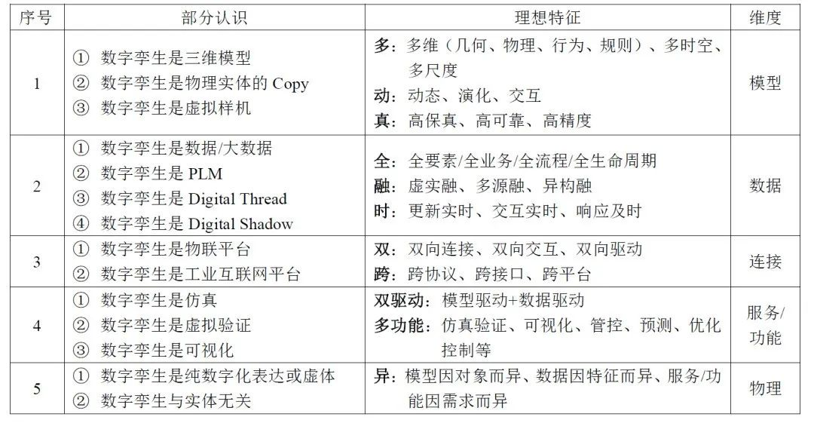

**2.2 谁在关注数字孪生？**

文献统计分析表明，当前全球50多个国家、1000多个研究机构、上千名专家学者开展了数字孪生的相关研究并有研究成果发表。包括：①德国、美国、中国、英国、瑞典、意大利、韩国、法国、俄罗斯等科技相对发达的国家；②德国亚琛工业大学、美国斯坦福大学、英国剑桥大学、瑞典皇家理工学院、清华大学等各国一流大学；③西门子、PTC、德国戴姆勒、ABB、GE、达索、空客等国际著名一流企业；④美国NASA、美国空军研究实验室、法国国家科学研究中心、俄罗斯科学院等世界顶尖国家级研究机构；以及⑤具有智能制造、航空航天、医疗健康、城市管理等各研究背景的专家学者。

如图5所示，当前数字孪生已得到了十多个行业关注并开展了应用实践。除在制造领域被关注和应用外，近年来数字孪生还被应用于电力[25]、医疗健康[26-28]、城市管理[29-30]、铁路运输[31]、环境保护[32-33]、汽车[34-36]、船舶[37-38]、建筑[39-40]等领域，并展现出巨大的应用潜力。

综上所述，数字孪生已广泛被全球各行业、各背景、各层次的专家、学者和企业研究与应用，目前**数字孪生在制造领域开展了较多的应用探索和落地实践，但在航空航天、电力、汽车、智慧城市、健康医疗等领域也具有广阔的应用价值和应用前景。**

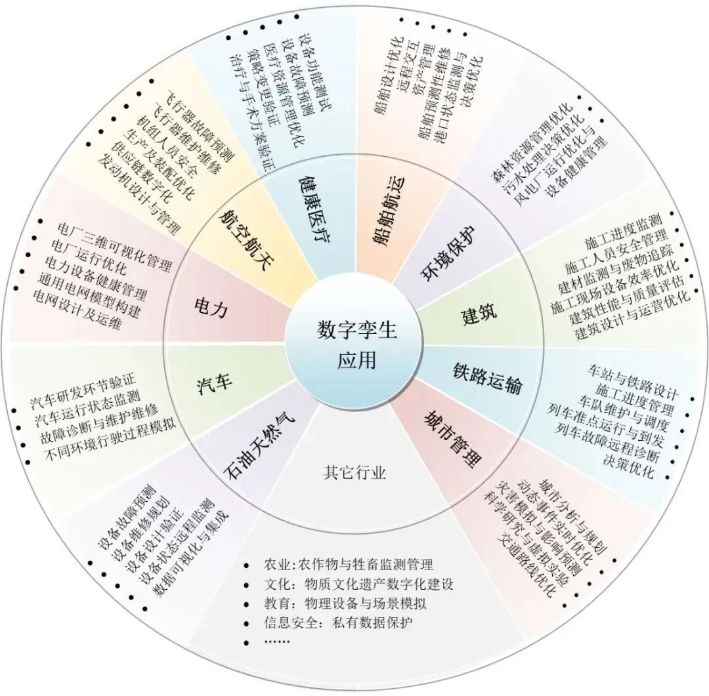

图5  数字孪生应用领域

**2.3 数字孪生：中、美、德，谁更热？**

当前数字孪生在国内非常热，各相关会议几乎都有数字孪生的交流和报道，导致存在数字孪生在中国关注多，而国际上关注少的感觉。本文试图从数字孪生研究现状定量方面来剖析，分析数字孪生的国际研究现状，以供国内同行和感兴趣的专家学者参考。如图2所示，德国、美国和中国在数字孪生论文发表数量上，近3年均处于前三名。从时间维度分析，中、美、德3国数字孪生研究可以分为以下3个阶段：

（1） **2016年前，美国引领**  数字孪生的概念诞生于美国，美国也是最早开展数字孪生研究与应用的国家，2011~2016年美国单年论文发表总数位居第一，2016年以前累计发表总数位居世界第一。早期，以NASA、美国空军研究实验室等为代表的研究机构主要将数字孪生应用于航空航天的健康监测[41]、运行维护[42]、寿命预测[43]等方面。近年佐治亚理工学院、国家标准技术研究所、宾夕法尼亚州立大学等研究机构在智能工厂[44]、智慧城市[45]、3D打印[46]等方面开展了应用探索。**截止到2019年12月31日，美国累计发表数字孪生文章总数位居世界第二。**

（2）**2017-2018年，德国反超** 工业4.0是一个发展方向或战略，德国提出工业4.0后，一直在论证和寻求能让工业4.0落地的使能技术。数字孪生相对其他概念更易落地工程实施，正好契合德国工业4.0 需求。工业4.0主要提出单位之一德国弗劳恩霍夫研究院的Sauer指出数字孪生是工业4.0的关键技术[47]。以西门子、亚琛工业大学为代表的工业4.0主推和实施机构，开展了大量数字孪生研究与实践，发表了大量数字孪生文章,其中，亚琛工业大学发文数量位列世界第一，西门子位列第三。**2017-2019年德国单年发表的数字孪生文章总量位居世界第一，截止到2019年12月31日累计发文总数已位居世界第一。**

（3）**2019年，中国迎头赶上**  与美国、德国相比，数字孪生在中国的研究和受关注相对较晚。2017年1月《计算机集成制造系统》期刊上发表的“数字孪生车间：一种未来车间运行新模式”论文[4]，得到国内学术界尤其是青年学者对数字孪生的关注，国内12家高校于2017年7月共同发起并在北航召开“第一届数字孪生与智能制造服务学术会议”，大量高校学者开始关注数字孪生在制造中的研究与应用。会后来自15个单位的22位作者于2018年1月共同在《计算机集成制造系统》期刊上发表了“数字孪生及其应用探索”的论文[9]，更多高校学者开始关注数字孪生。另一方面，随着工信部“智能制造综合标准化与新模式应用”和“工业互联网创新发展工程”专项，科技部“网络化协同制造与智能工厂”等国家层面的专项实施，有力促进了数字孪生的发展。此外，中国信息通信研究院[30]、中国电子技术标准化研究院[48]、赛迪信息产业（集团）有限公司[49]、e-works数字化企业网[50]、走向智能研究院[51]、安世亚太科技股份有限公司[52]、上海优也信息科技有限公司[53]、工业4.0研究院[54]等单位及其专家在数字孪生的概念、技术、标准、应用实践等方面开展了大量工作，为数字孪生在中国的推广与发展起到了重要作用。各方因素促使了数字孪生在中国的快速发展，使**2019年中国单年发表的数字孪生文章总量高达108篇位居世界第二。截止到2019年12月31日，中国累计发表数字孪生文章总数位居世界第三**。其中，2019年《计算机集成制造系统》上发表的数字孪生30篇，对数字孪生研究与发展起到了重要作用。

**2.4  数字孪生与智能制造的关系是什么？**

从各国的先进制造业国家发展战略演变角度来看，无论是美国从“去工业化”到“再工业化”，到“以软带硬”的“工业互联网”战略，再到美国国家先进制造战略计划[55]；德国从机械化、电气化、信息化，到“以硬带软”的“工业4.0”的制造业创新发展战略[56]；还是中国从“信息化带动工业化，工业化促进信息化”，到两化融合和两化深度融合，再到“中国制造2025”的“融合演进”的制造强国发展战略，都期望通过信息物理融合来实现智能制造。综上可知，**智能制造是当前世界制造业的共同发展趋势。**而如何实现制造信息世界和物理世界的互联互通与集成共融，是迈向智能制造的瓶颈之一[57]。

数字孪生是实现信息物理融合的有效手段[2]。一方面，数字孪生能够支持制造的物理世界与信息世界之间的虚实映射与双向交互，从而形成“数据感知-实时分析-智能决策-精准执行”实时智能闭环；另一方面，数字孪生能够将运行状态、环境变化、突发扰动等物理实况数据与仿真预测、统计分析、领域知识等信息空间数据进行全面交互与深度融合，从而增强制造的物理世界与信息世界的同步性与一致性。

由表3文献关键词和发表机构/作者统计分析可知，当前发表的所有数字孪生研究成果中：①数字孪生与工业4.0、CPS、智能装备/工厂/服务等相结合的论文最多，占当前所发表数字孪生论文总数的一半以上；②美国、中国、德国发表数字孪生论文数全球最多，论文主要来自各国智能制造相关领域的高校与科研院所；③在工业界，西门子、戴姆勒、ABB等践行智能制造理念的企业发文量最多。相关统计结果表明，**学术界和工业界都将数字孪生作为践行智能制造的关键使能技术之一。**

**综上所述，智能制造是当前世界各国制造业的共同发展趋势，数字孪生是智能制造使能技术之一。**

2.5  **数字孪生能与NewIT融合？**

如图6所示，从数字孪生五维模型的角度出发， NewIT对数字孪生的实现和落地应用起到重要的支撑作用，具体分析如下。

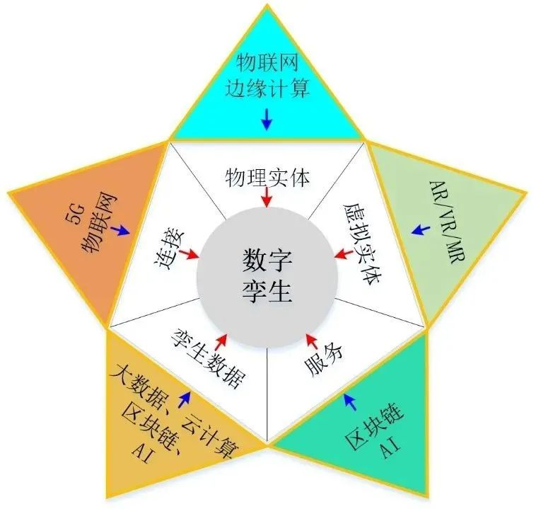

图6  数字孪生五维模型与New IT的关系

（1）**数字孪生与物联网**  对物理世界的全面感知是实现数字孪生的重要基础和前提，物联网通过射频识别、二维码、传感器等数据采集方式为物理世界的整体感知提供了技术支持。此外，物联网通过有线或无线网络为孪生数据的实时、可靠、高效传输提供了帮助。

（2）**数字孪生与3R（AR, VR, MR）**虚拟模型是数字孪生的核心部分，为物理实体提供多维度、多时空尺度的高保真数字化映射。实现可视化与虚实融合是使虚拟模型真实呈现物理实体以及增强物理实体功能的关键。VR/AR/MR技术为此提供支持：VR技术利用计算机图形学、细节渲染、动态环境建模等实现虚拟模型对物理实体属性、行为、规则等方面层次细节的可视化动态逼真显示；AR与MR技术利用实时数据采集，场景捕捉，实时跟踪及注册等实现虚拟模型与物理实体在时空上的同步与融合，通过虚拟模型补充增强物理实体在检测、验证及引导等方面的功能。

（3）**数字孪生与边缘计算** 边缘计算技术可将部分从物理世界采集到的数据在边缘侧进行实时过滤、规约与处理，从而实现了用户本地的即时决策、快速响应与及时执行[58]。结合云计算技术，复杂的孪生数据可被传送到云端进行进一步的处理，从而实现了针对不同需求的云-边数据协同处理，进而提高数据处理效率、减少云端数据负荷、降低数据传输时延，为数字孪生的实时性提供保障。

（4）**数字孪生与云计算** 数字孪生的规模弹性很大，单元级数字孪生可能在本地服务器即可满足计算与运行需求，而系统级和复杂系统级数字孪生则需要更大的计算与存储能力。云计算按需使用与分布式共享的模式可使数字孪生使用庞大的云计算资源与数据中心，从而动态地满足数字孪生的不同计算、存储与运行需求。

（5）**数字孪生与5G**  虚拟模型的精准映射与物理实体的快速反馈控制是实现数字孪生的关键。虚拟模型的精准程度、物理实体的快速反馈控制能力、海量物理设备的互联对数字孪生的数据传输容量、传输速率、传输响应时间提出了更高的要求。5G通信技术具有高速率、大容量、低时延、高可靠的特点[59]，能够契合数字孪生的数据传输要求，满足虚拟模型与物理实体的海量数据低延迟传输、大量设备的互通互联，从而更好的推进数字孪生的应用落地。

（6）**数字孪生与大数据** 数字孪生中的孪生数据集成了物理感知数据、模型生成数据、虚实融合数据等高速产生的多来源、多种类、多结构的全要素/全业务/全流程的海量数据[2]。大数据能够从数字孪生高速产生的海量数据中提取更多有价值的信息，以解释和预测现实事件的结果和过程。

（7）**数字孪生与区块链** 区块链可对数字孪生的安全性提供可靠保证[60]，可确保孪生数据不可篡改、全程留痕、可跟踪、可追溯等。独立性、不可变和安全性的区块链技术，可防止数字孪生被篡改而出现错误和偏差，以保持数字孪生的安全，从而鼓励更好的创新。此外，通过区块链建立起的信任机制可以确保服务交易的安全，从而让用户安心使用数字孪生提供的各种服务。

（8）**数字孪生与人工智能（AI）**数字孪生凭借其准确、可靠、高保真的虚拟模型，多源、海量、可信的孪生数据，以及实时动态的虚实交互为用户提供了仿真模拟、诊断预测、可视监控、优化控制等应用服务。AI通过智能匹配最佳算法，可在无需数据专家的参与下，自动执行数据准备、分析、融合对孪生数据进行深度知识挖掘，从而生成各类型服务。数字孪生有了AI的加持，可大幅提升数据的价值以及各项服务的响应能力和服务准确性。

**综上所述，数字孪生的实现和落地应用离不开New IT的支持，只有与New IT的深度融合数字孪生才能实现物理实体的真实全面感知、多维多尺度模型的精准构建、全要素/全流程/全业务数据的深度融合、智能化/人性化/个性化服务的按需使用以及全面/动态/实时的交互。**

**2.6  数字孪生是否存在科学问题？**

数字孪生在制造和相关领域的实践应用过程中，存在着系列科学问题和难点。围绕数字孪生五维模型：①在物理实体维度，如何实现多源异构物理实体的智能感知与互联互通，实时获取物理实体对象多维度数据，从而深入认识和发掘相关规律和现象，实现物理实体的可靠控制与精准执行；②在虚拟模型维度，如何构建动态多维多时空尺度高保真模型，如何保证和验证模型与物理实体的一致性/真实性/有效性/可靠性，如何实现多源多学科多维模型的组装与集成等；③在孪生数据维度，如何实现海量大数据和异常小数据的变频采集，如何实现全要素/全业务/全流程多源异构数据的高效传输，如何实现信息物理数据的深度融合与综合处理，如何实现孪生数据与物理实体、虚拟模型、服务/应用的精准映射与实时交互等；④在连接与交互维度，如何实现跨协议/跨接口/跨平台的实时交互，如何实现数据-模型-应用的迭代交互与动态演化等；⑤在服务/应用维度，如何基于多维模型和孪生数据，提供满足不同领域、不同层次用户、不同业务应用需求的服务，并实现服务按需使用的增值增效等。上述科学问题是当前数字孪生研究与落地应用亟待解决的系列难题。此外，在数字孪生商业化过程中，如商业化平台和工具研发，商业模式推广应用等方面，也存在一些难题有待研究和解决。

**2.7  数字孪生何用？**

数字孪生以数字化的形式在虚拟空间中构建了与物理世界一致的高保真模型，通过与物理世界间不间断的闭环信息交互反馈与数据融合，能够模拟对象在物理世界中的行为，监控物理世界的变化，反映物理世界的运行状况，评估物理世界的状态，诊断发生的问题，预测未来趋势，乃至优化和改变物理世界。数字孪生能够突破许多物理条件的限制，通过数据和模型双驱动的仿真、预测、监控、优化和控制，实现服务的持续创新、需求的即时响应和产业的升级优化。基于模型、数据和服务等各方面的优势，数字孪生正在成为提高质量、增加效率、降低成本、减少损失、保障安全、节能减排的关键技术，同时数字孪生应用场景正逐步延伸拓展到更多和更宽广的领域。数字孪生具体功能、应用场景及作用如表5所示。

表5  数字孪生功能与作用

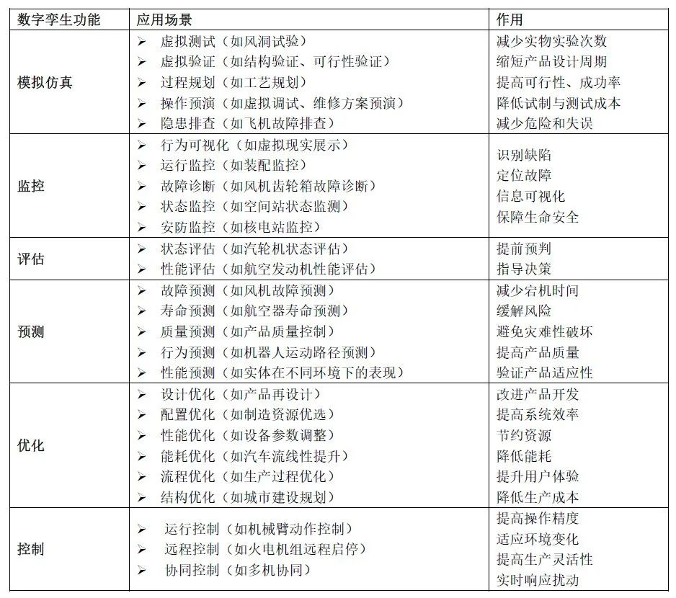

**2.8  数字孪生适用准则是什么？**

企业在应用数字孪生前，面临的首要决策问题是本企业是否需要用数字孪生？是否适用数字孪生？是否值得使用数字孪生？事实上，数字孪生并非适用于所有对象和企业。为辅助企业根据自身情况做出正确决策，本节尝试从产品类型、复杂程度、运行环境、性能、经济与社会效益等不同维度总结数字孪生适用准则，如表6所示，以供参考。

表6  数字孪生适用准则

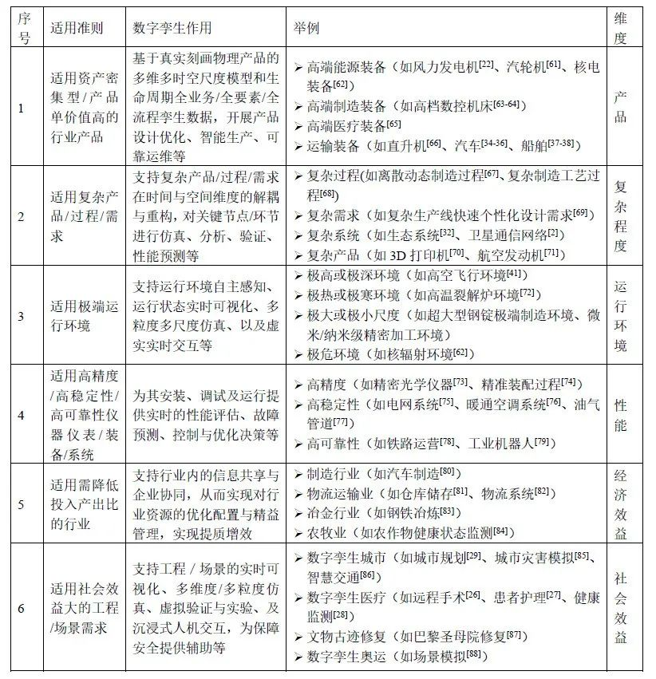

**2.9  数字孪生需要标准？**

数字孪生在落地应用过程中缺乏标准的指导与参考。笔者团队与相关技术标准委员会及应用企业前期共同探索建立了数字孪生标准体系框架[3]，从数字孪生基础共性标准、关键技术标准、工具/平台标准、测评标准、安全标准、应用标准6个方面对数字孪生标准体系进行了研究。但针对所建立的标准体系中各数字孪生具体标准内容，仍需进一步的研究与制定。此外，据报道，国际标准化组织自动化系统与集成技术委员会（ISO/TC184）正在开展数字孪生构建原则、参考架构、物理制造元素的数字表示、信息互换及数字孪生可视化元素等方面标准研究[89]；IEEE数字孪生标准工作组（IEEEP2806）正在开展智能工厂物理实体的数字化表征与系统架构等相关标准研究[90]；ISO/IEC信息技术标准化联合技术委员会数字孪生咨询组在数字孪生的术语、标准化需求、相关技术、参考模型等方面开展研究[48]，但尚未有数字孪生具体标准发布。

**综上所述，数字孪生的发展与落地应用需标准的指导与参考，数字孪生国际标准的制定是当前各国关注的重点。**

**2.10 数字孪生需要商业化工具与平台？**

随着数字孪生应用价值逐步显现，越来越多的企业期望利用数字孪生来提高企业效率和改进产品质量。而在实践数字孪生过程中，“使用什么工具/平台来构建和应用数字孪生”是企业所面临的问题[5]。据报道，已有相关商业工具和平台可支持数字孪生构建和应用，如MATLAB 的Simulink[91]，ANSYS的TwinBuilder[92]，微软的Azure[93]，达索的3D Experience[94]等。但从功能性的角度出发，这些工具和平台大多侧重某一或某些特定维度，当前还缺乏考虑数字孪生综合功能需求的商业化工具和平台。另一方面，从开放性和兼容性的角度出发，相关使能工具/平台主要针对自身产品形成封闭的软件生态，不同工具和平台间模型和数据交互与集成难、协作难，兼容性差，缺乏系统开放、兼容性强的数字孪生构建工具和平台。

此外，因掌握相关的具体数据、流程、工艺、原理等，产品研制者或提供者相对容易实现数字孪生的构建，而第三方（如系统集成商、产品终端用户、产品运营维护者等）在构建数字孪生中存在诸多困难，导致数字孪生的构建成为其应用推广的瓶颈之一。随着相关技术的发展与产品研发模式的演变，未来构建数字孪生可能不再是困扰用户的关键难题，如龙头企业为提高自身产品的质量与研发效率，未来会要求研制者或提供者在提供产品物理实体的同时，也必须提供相应的数字孪生模型。未来如何基于不同用户提供的数字孪生，针对复杂产品、复杂系统、复杂过程的数字孪生构建需求，实现不同数字孪生的组装与集成将成为一个新的难点，需要相关商业化的数字孪生集成工具与平台支撑。

**综上分析，数字孪生的落地与推广应用需功能综合、系统开放与兼容、集成性强的商业化工具和平台的支持。此外，当前还缺乏数字孪生评估与测试的商业化工具和平台。**

**3 结束语**

任何一个新技术的提出及实践推广过程中，必然面临诸多疑问。数字孪生也一样，**当前针对数字孪生存在的疑问与困惑，远不止本文提及和讨论的10个。**限于篇幅，本文从数字孪生的认识和理解、研究和技术、应用和实践3个角度出发，结合数字孪生学术研究现状统计分析结果，尝试对数字孪生10个有关问题进行分析和讨论。以期抛砖引玉，引发不同人士从不同维度、不同需求、不同领域对数字孪生相关问题进行思考和讨论，共同正确认识和理性对待数字孪生。